Театрализованная постановка для детей и родителей
«Дорога к теремку»
(старшая группа)
Руководитель: воспитатель Дмитриева Елена Васильевна МБДОУ Д/с №10
г. Усолье-Сибирское
октябрь 2011

Цель:
Закрепить умение применять полученные знания в инсценировке.

Задачи:
Образовательная область «Безопасность»:
- Уточнить знания о дорожных знаках;
Образовательная область «Музыка»:
- Способствовать развитию творческих способностей;
Образовательная область «Социализация»:
- Вызвать эмоциональный отклик у детей от общения с героями.

Действующие лица
Ведущий (воспитатель) – Светофор.
Мышка.
Лягушка.
Медведь.
Заяц.
Ёжик.
Лиса.

В зале – дорожная разметка, теремок, дорожные знаки: «Пункт питания», «Опасность», «Пешеходный переход».

Ход.

Светофор
Я светофор, я светофор,
Всем известен с давних пор.
Вас правилам движения сегодня научу
И вместе с вами в сказку отправиться хочу.

(вбегает Мышка)

Мышка
Я маленькая мышка, я по лесу брожу,
Ищу себе домишко, ищу, не нахожу.
И кушать захотела…
Где б столовую найти?
Столько знаков на пути!

Светофор
Если кушать ты захочешь –
Посмотри скорей сюда!
Этот знак тебе подскажет –
Здесь есть вкусная еда!

(мышка подбегает к столу, принюхивается)

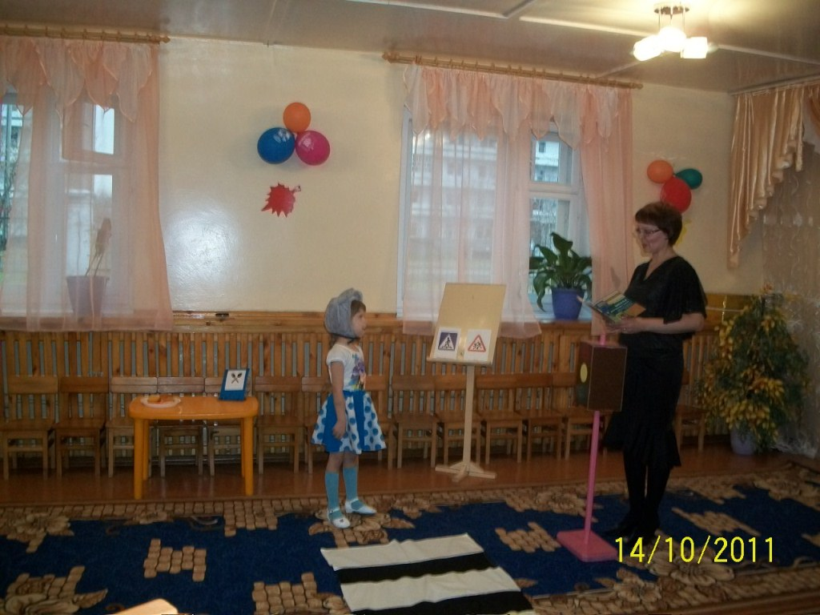
Мышка
Как вкусно пахнет!
Ох, наелась, не могу,
В теремок теперь бегу!

(бежит в теремок, выглядывает из окошка; появляется Лягушка)

Лягушка
Речка, мошки и трава.
Теплый дождик, ква-ква-ква!
Я лягушка, я квакушка,
Поглядите, какова!
Ква-ак мне в теремок пройти?
Ква-ак дорожку перейти?

Светофор
Полосатая лошадка
Через улицу ведёт –
Здесь нам очень осторожно
Нужно сделать переход.
Не спеши, а главным делом
Влево-вправо погляди:
Нет машин – шагаем смело!
Есть машины - стой и жди!

Лягушка
Нет машин – прехожу,
В теремочке посижу.
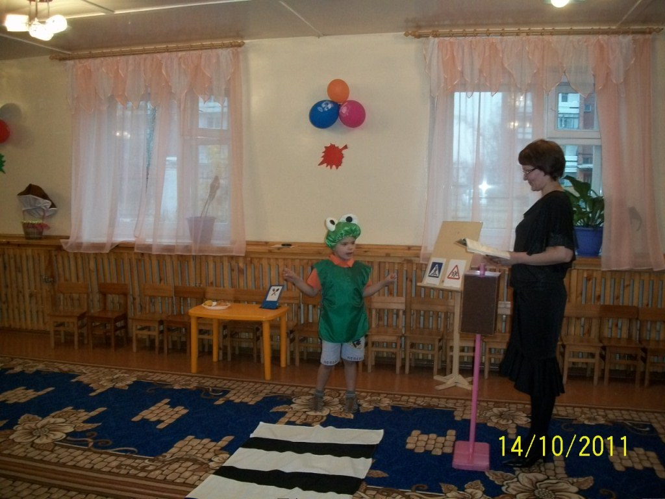

(выходит заяц)

Заяц
Буду в тереме я жить
И охранником служить!
Вот он – чудо-теремок!
Перебегу наискосок!

Светофор (свистит в свисток)
Это что ещё за мода,
Перебегать наискосок?
Ты видел знаки пешехода?
А где дорогу пересёк?

Заяц (дрожит)
Извините, я не знал!
Ой, боюсь, ой, я пропал.

Светофор
Заинька, не бойся! Зайка, успокойся!
Если надо перейти – должен прямо ты идти!
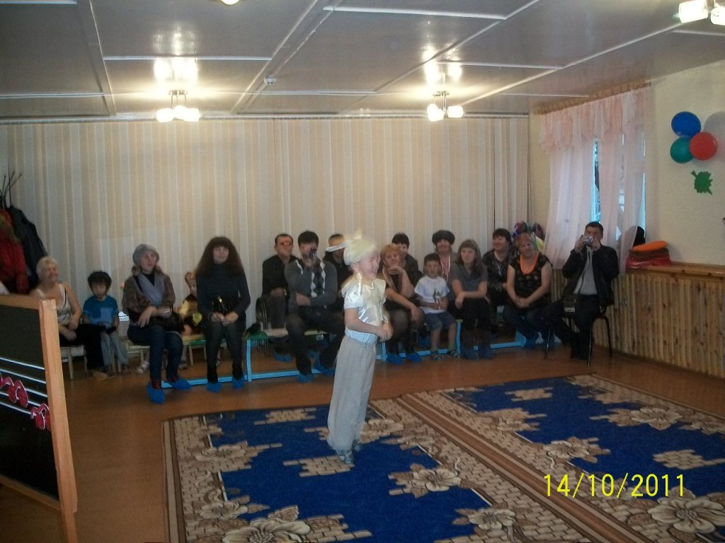

(Светофор показывает дорогу, заяц уходит в теремок, выходит Ёж, поёт песню)

Ёж Маленький ёжик,
Четверо ножек,
На спине грибок несу,
Песенку свою пою:
Фуфти, фуфти, фуфти-фу,
На спине грибок несу,
Самый умный я в лесу,
Правила всегда учу! (переходит дорогу к Теремку)

Светофор
С Ёжика пример берите –
Правила всегда учите.

(выезжает Лиса)

Лиса
Замечательный знак –
Восклицательный знак.
Значит можно здесь кричать,
Петь, гулять, озорничать.
Если бегать – босиком, если ехать с ветерком!
Светофор
Я отвечу очень строго:
Здесь опасная дорога.
Очень просит знак дорожный.
Ехать тихо, осторожно!

(лиса заходит в теремок, выходит Медведь)

Медведь
Мой весёлый, звонкий мяч,
Ты куда помчался вскачь?
Красный, синий, голубой –
Не угнаться за тобой!

Светофор
Стой скорее косолапый,
Пожалей свои ты лапы.
На дороге не играй,
Правила ты соблюдай!
На проезжей части, дети,
Не играйте в игры эти.
Бегать можно без оглядки
Во дворе и на площадке.
(Светофор провожает медведя в теремок)

Медведь
Уж мы будем, мы будем дружить,
Будем в тереме весело жить,
И работать, и петь, и плясать,
Будем правила мы изучать!

Песенка зверей. (Звери танцуют и поют).

На поляну прибежали шустрые зверята,
Правила теперь все знают малые ребята.

Припев:
За лапку, за лапку, за лапку берись!
Лесные зверята, скорей подружись!

Лапками захлопали – хлопай веселей!
Ножками затопали – топай посильней!

Припев:
Хватит, хватит мы устали, будем отдыхать.
Отдохнём - и снова станем весело плясать!

Припев:
